GUIDE DES PRINCIPES HORIZONTAUX

HAUTS DE FRANCE

Octobre 2023

Les 3 grands principes horizontaux

Le règlement (UE) 2021/1060 portant dispositions communes relatives aux fonds européens définit un ensemble de règles notamment applicables au FSE +.
Parmi ces règles figurent un certain nombre de principes fondamentaux, dont les 3 grands principes horizontaux que sont l’égalité entre les femmes et les hommes, la lutte contre les discriminations et l’accessibilité des personnes handicapées.

Pour pouvoir être soutenu par le FSE +, tout porteur de projet doit concourir à l’atteinte de ces principes, soit de façon :

- directe : il s’agit de l’objet même du projet;

- ou indirecte : le principe n’est pas spécifiquement visé, mais des actions y concourent, au sein de la structure, ou dans le cadre du projet.

La prise en compte de ces principes est vérifiée dès l’instruction d’une demande de subvention FSE +.

Le respect des principes horizontaux constitue un critère de sélection en tant que tel des opérations.

L’effectivité des actions prévues pour intégrer les principes horizontaux est contrôlée dans le cadre du contrôle de service fait et le cas échéant lors de visites sur place. Il convient donc de conserver les justificatifs prouvant les mesures mises en œuvre (photos, supports de communication ou formation, note RH etc).

La programmation 14-20 prévoyait le principe horizontal « « développement durable ». A la suite de la réalisation d’une analyse ex ante, les opérations éligibles au programme national du FSE + ont été jugées comme ne portant pas de « préjudice important sur l’environnement » (principe « DNSH » : do no significant harm en anglais). Par conséquent, ce principe n’est plus évalué en 21-27.

L'égalité femmes-hommes

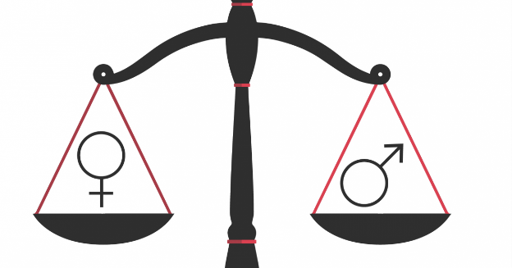

Globalement, les inégalités femmes-hommes tendent à diminuer au sein de l’Union européenne, mais sont loin d’avoir disparu, notamment s’agissant :

- des écarts de salaire
- du taux d’emploi des femmes et des hommes
- de l’accès aux postes à responsabilité
- des violences

Aussi, l’égalité entre les hommes et les femmes reste l’un des objectifs de l’Union européenne.

Par conséquent, ce principe doit être pris en compte dans la mise en œuvre des fonds européens.

Article 9 du règlement (UE) 2021/1060 du parlement européen et du conseil du 24 juin 2021 portant dispositions communes relatives aux fonds européens :

« Les États membres et la Commission veillent à ce que l’égalité entre les hommes et les femmes, l’intégration des questions d’égalité entre les hommes et les femmes et l’intégration de la dimension de genre soient prises en compte et favorisées tout au long de l’élaboration, de la mise en œuvre, du suivi et de l’évaluation des programmes ainsi que lors de l’établissement de rapports à leur sujet »

Exemples de contribution directes | Exemples de contributions indirectes
L’égalité femmes-hommes  est l’objet même du projet | L’égalité femmes-hommes n’est pas spécifiquement poursuivi mais au moins une action y concourt :  au sein de la structure et/ou dans le cadre du projet
- La communication et la promotion du projet visent explicitement l’égalité femmes- hommes  - Forte participation des femmes dans le montage du projet  - Implication des femmes dans des activités traditionnellement réservées aux hommes | - La conciliation entre vie professionnelle et vie de famille est intégrée  - Actions de sensibilisation contre les stéréotypes  - Les affiches ou plaquettes du projet présentent une répartition équitable entre les femmes et les hommes (valorisation par exemple des femmes dans des métiers souvent représentés comme plutôt masculins)  - L’accès des femmes à la formation et à la qualification est favorisé  - Le nombre de femmes et d’hommes bénéficiaires du projet est étudié et comparé au nombre total de bénéficiaires potentiels

L’absence de discrimination

Des actions doivent êtres mises en œuvre ou envisagées au sein de la structure ou dans le cadre du projet pour veiller à l’absence de discrimination fondée sur le sexe, l’origine raciale ou ethnique, la religion ou les convictions, le handicap, l’âge ou l’orientation sexuelle.

Article 9 du réglement (UE) 2021/1060 du parlement européen et du conseil du 24 juin 2021 portant dispositions communes relatives aux fonds européens :

« Les États membres et la Commission prennent les mesures appropriées pour prévenir toute discrimination fondée sur le sexe, l’origine raciale ou ethnique, la religion ou les convictions, le handicap, l’âge ou l’orientation sexuelle lors de l’élaboration, de la mise en œuvre, du suivi et de l’évaluation des programmes ainsi que lors de l’établissement de rapports à leur sujet ».

Exemples de contribution directes | Exemples de contributions indirectes
La lutte contre les discriminations est l’objet même du projet | La non-discrimination n’est pas au cœur du projet mais au moins une action intègre ce principe
- Mise en place d’actions spécifiques à destination de publics les plus discriminés (par exemple jeunes résidant dans des QPV)  - Facilitation de l’embauche de publics très éloignés de l’emploi  - Accueil et accompagnement de publics défavorisés | - Mise en place du CV anonyme ou du Label Diversité  - La structure emploie/recrute des personnes en insertion ou éloignées de l’emploi (par exemple chômeurs de longue durée)  - La conciliation vie professionnelle et vie d’aidant est prise en compte  - La structure sensibilise ses salariés et/ou le public accueilli sur cette thématique (formation, évènement etc.)

L’accessibilité des personnes handicapées

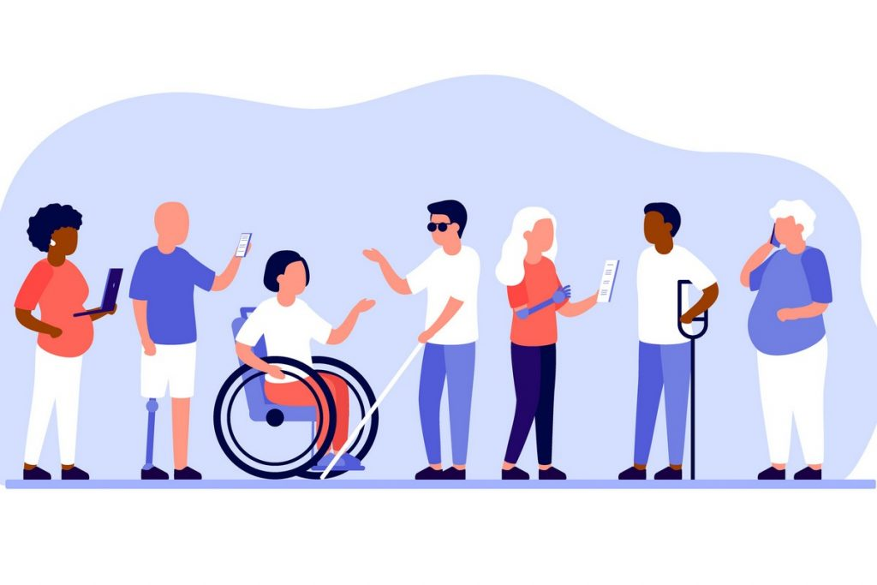

L’accessibilité concerne à la fois à l’accès aux bâtiments, mais aussi aux “environnements virtuels” et l’accès aux “technologies de l’information et de la communication”.

La prise en compte de l’accessibilité est évaluée en fonction de la nature de l’opération : si des participants sont accompagnés, alors l’accessibilité des locaux est impérative, et si l’objet principal de l’opération est la création d’une plateforme informatique, alors c’est l’accessibilité de cette plateforme qui sera vérifiée.

Exemples de prise en compte du principe :

Rendre ses locaux physiquement accessibles. Cela comprend donc l’extérieur avec le parking mais aussi les lieux de repos et de restauration, les sanitaires…

Mettre en place des équipements adaptés pour permettre aux salariés handicapés d’effectuer leurs tâches.

Aménager si besoin le temps de travail des salariés handicapés.

- Développer l’accessibilité numérique : sous-titrer les vidéos pour les utilisateurs sourds ou malentendants, instaurer des raccourcis clavier, mettre en place un système d'audio description du site web pour permettre l'écoute d'un contenu texte.

